CATATAN KESAKSIAN
Rhiza S. Sadjad

Saya mengenal Rahardjo Pratjihno (RP) sejak sama2 menjadi mahasiswa Departemen Elektroteknik ITB antara tahun 1975 s/d 1981. Mulai berteman akrab tepatnya sejak tahun 1976, 44 tahun yang lalu. Pada akhir studi kami di Departemen Elektroteknik ITB, RP mengambil bidang studi Teknik Telekomunikasi di Laboratorium Radar dan Microwave, sedangkan saya mengambil bidang studi Teknik Elektronika dan Pengaturan di Laboratorium Elektronika. Setelah lulus tahun 1981, RP melanjutkan kariernya di LEN-LIPI yang sudah dirintisnya sejak masih menjadi mahasiswa, sedangkan saya bekerja dalam bidang pendidikan tinggi, menjadi pengajar di UKSW Salatiga selama kurang lebih setahun, kemudian pindah ke UNHAS Makassar pada tahun 1983, sampai sekarang.

Ketika RP dan kawan-kawannya mengundurkan diri dari LEN-LIPI pada akhir tahun 1980-an, saya sedang melanjutkan studi S2-S3 di Amerika Serikat. RP dan kawan-kawan kemudian mendirikan PT. CMI yang bergerak dalam bidang telekomunikasi satelit sebagai rekanan utama PT. TELKOM. RP menghubungi saya untuk meminta bantuan sebagai “procurement agent” PT. CMI di Amerika Serikat, karena ada kesulitan meng-impor komponen dan peralatan langsung dari Amerika Serikat waktu itu. Kebetulan saya juga sedang kehabisan beasiswa untuk penyelesaian studi S3 saya. Jadi saya membantu PT. CMI sebagai “procurement agent”-nya, dan PT. CMI membantu saya dengan memberi bantuan beasiswa untuk penyelesaian studi saya.

Tahun 1994 saya menyelesaikan studi saya di Amerika Serikat dan kembali ke Indonesia. Sebagai “procurement agent” saya digantikan oleh staf Research and Development (R&D) PT. CMI, Ir. Nyoman Wariwisaya, M.Sc, yang juga melanjutkan studi S2-nya di Amerika Serikat atas tanggungan beasiswa PT. CMI. Sebelum kembali ke Makassar, saya harus mengajar dulu di ITB (yang memberi sebagian beasiswa S3 saya sebelum PT.CMI) selama setahun, antara tahun 1994-1995, sambil saya pun tetap membantu PT. CMI sebagai “system engineer”. Setelah tahun 1995 saya kembali ke UNHAS Makassar, dan mengundurkan diri secara resmi dari PT. CMI, walau pun masih terus mempertahankan hubungan “pertemanan” dengan RP dan kawan-kawan, sampai sekarang.

Sesuai dengan bidang keahlian saya dalam bidang Sistem Kendali dan Instrumentasi (sejak tahun 1995 sampai sekarang saya terus menjabat sebagai Kepala Laboratorium Sistem Kendali dan Instrumentasi di Departemen Teknik Elektro Fakultas Teknik UNHAS), selama membantu PT. CMI di Bandung pada tahun 1994-1995 antara lain saya diberi amanah untuk memimpin satu tim R&D yang membangun suatu sistem kendali dan pemantauan terpadu (Integrated Monitoring and Control System, IMACS) pesanan PT. TELKOM. IMACS pesanan PT. TELKOM waktu itu akan di-integrasi-kan dengan sistem telekomunikasi satelit digital Intermediate Data Rate (IDR) yang baru di-instalasi di seluruh Indonesia menggantikan sistem analog Single Channel Per Carrier (SCPC) yang sudah kadaluarsa teknologinya. IMACS yang dibangun PT. CMI tahun 1994 itu secara konseptual mirip dengan IMC2 System yang dibangun PT. CMI (yang sekarang bernama PT. CMI Technology, yang selanjutnya tetap disebut PT. CMI supaya ringkas) untuk BAKAMLA, yang menjadi pokok perkara ini.

Jadi saya menjadi saksi ahli dalam perkara ini bukan semata-mata karena hubungan pertemanan saya dengan RP, tapi lebih didasari kepada :(1) Keahlian saya dalam bidang Sistem Kendali dan Instrumentasi dan (2) Pengalaman saya (bersama PT. CMI) membangun IMACS untuk PT. TELKOM yang mirip IMC2 System untuk BAKAMLA.

IMACS yang dibangun PT. CMI untuk PT. TELKOM tahun 1994 dan IMC2 System yang dibangun untuk Bakamla adalah sama-sama SISTEM KENDALI (control) dan PEMANTAUAN (monitoring). Suatu sistem umumnya terdiri dari beberapa sub-sistem yang digambarkan dalam suatu bagan kotak (block diagram) yang me-representasi-kan hubungan fungsional antar sub-sistem. Setiap sub-sistem dibangun dari suatu atau beberapa peralatan, dan setiap peralatan dibuat atau dirakit dari berbagai rangkaian elektronika, yang masing-masing tersusun dari ribuan komponen. PT. CMI sudah mampu mem-produksi dari level rangkaian elektronika sampai ke level sistem.

Peralatan-peralatan yang membangun suatu sub-sistem, demikian juga sub-sistem-sub-sistem yang membangun sistem, tidak bisa begitu saja “di-hubung-hubung-kan” secara fisik. Apalagi jika sistem itu harus ter-integrasi dengan sistem yang sudah ada sebelumnya. Harus ada semacam “protokol” agar suatu peralatan bisa berkomunikasi dengan peralatan lainnya. Sama seperti dalam suatu organisasi manusia, harus ada “protap” dan SOP. Protokol untuk komunikasi antar peralatan dan antar sub-sistem dalam suatu sistem disusun dengan membuat program (disebut “coding”), yang merupakan suatu bidang keahlian khusus yang disebut “software engineering” atau rekayasa perangkat lunak. Ketika membangun IMACS tahun 1994-1995, untuk pekerjaan coding ini PT. CMI dibantu oleh Ir. Nugroho, seorang programmer atau software developer yang handal.

Saya sendiri tidak mengikuti secara detail proses pengembangan IMC2 System yang dibangun PT. CMI untuk Bakamla. Mestinya jauh lebih berat daripada membangun IMACS, terutama karena menyangkut keamanan negara. Biasanya, program komputer yang menjalankan suatu sistem (disebut sistem operasi) selalu mempunyai “back-door” yang merupakan titik lemah tempat masuknya “penyusup” atau “hackers”. Oleh karena itu, sangat penting untuk menggunakan sebanyak mungkin sub-sistem, peralatan dan komponen produksi dalam negeri untuk sistem seperti IMC2 System yang digunakan Bakamla dan 100% menyerahkan pengembangan software engineering-nya pada kemampuan dalam negeri. Bukan semata-mata karena pertimbangan harga (yang lebih murah pastinya), tapi lebih-lebih lagi demi pertimbangan keamanan, yang mempertaruhkan keamanan negara.
Gambar 1 Backbone Coastal Surveillance System (BCSS) yang terintegrasi dengan Bakamla Integrated Infromation System (BIIS)

Pekerjaan engineering membangun suatu sistem semacam IMACS dan IMC2 System, baik perangkat keras (hardware) mau pun perangkat lunak (software), selalu meliputi paling sedikit tahapan design (perancangan), pengadaan hardware, pengembangan software, ujicoba implementasi skala kecil, sedang dan skala besar, evaluasi, re-design (jika diperlukan), dan pemeliharaan. Jadi, pengadaan hardware, yang bagi PT. CMI bisa berasal dari luar (imported), atau pun dibangun dan dirakit sendiri, hanyalah SALAH SATU tahapan saja dalam seluruh proses pengembangannya, sebab PT. CMI bukanlah sekedar perusahaan reseller yang hanya menjadi pemasok atau penyalur peralatan impor. Memang dalam RAB biasanya pengadaan hardware ini menjadi komponen harga terbesar, tapi bukan berarti kelebihannya hanya menghasilkan keuntungan semata, apalagi menjadi “mark-up”. Semua tahapan yang lain selain pengadaan hardware, terutama tahapan design dan re-design, memerlukan man-hour untuk mengerjakannya, dan tentunya ini bukan pekerjaan biasa, melainkan pekerjaan ahli (atau “expert”), yang dibiayai oleh PT. CMI dengan biaya yang sesuai standar nasional yang ditetapkan Bappenas, jauh lebih rendah daripada standar internasional. Dengan demikian total harga keseluruhan sistem yang ditawarkan oleh PT. CMI bisa hanya setengahnya daripada harga sistem serupa yang ditawarkan oleh perusahaan internasional, karena untuk membiayai man-hour para expert dalam tahapan design dan re-design, masih bisa diambilkan dari porsi RAB yang dihitung sebagai keuntungan oleh PT. CMI.

Selain “man-hour” yang masih bisa diukur dengan nilai-nilai baku, ada satu aspek dalam engineering yang tidak mudah diukur nilainya, yaitu munculnya gagasan baru atau suatu terobosan atau “breakthrough” yang bersifat inovasi, atau bahkan disrupsi. Misalnya ada suatu produk yang di pasaran dijual dengan harga X, sudah termasuk overhead dan keuntungan. Suatu terobosan memungkinkan untuk membuat produk yang sama kualitas-nya dengan biaya produksi tinggal 50%-nya. Selisih harga yang dihasilkan bukanlah keuntungan, apalagi “mark-up”, melainkan NILAI dari terobosan yang ditemukan. Terobosan ini tidak bisa diukur dengan ukuran baku seperti “man-hour”, karena gagasannya bisa muncul hanya dalam hitungan sepersekian detik dalam akal seorang engineer yang berpengalaman, dan setiap saat memikirkan masalah tersebut.
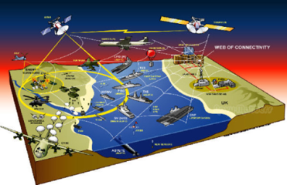

Suatu sistem kendali dan pemantauan seperti IMACS untuk PT. TELKOM atau IMC2 System untuk Bakamla harus “fully customized”, artinya harus sepenuhnya mengikuti kebutuhan dan keinginan penggunanya. Bukan sebaliknya. Jika sistem semacam ini dibangun oleh pihak asing, biasanya yang terjadi pengguna terpaksa harus mengikuti apa yang disediakan oleh pemasok. Tentu saja untuk suatu instansi yang menyangkut keamanan negara seperti Bakamla, mengikuti apa yang disediakan pemasok sangatlah berbahaya. Dengan pemasok dalam negeri seperti PT. CMI yang membangun sebagian besar sub-sistem dengan kemampuan dan pengalaman yang dimiliki sendiri, pengguna seperti Bakamla dapat meng-komunikasi-kan apa yang menjadi kebutuhan dan keinginan, sehingga PT. CMI dapat menyesuaikannya.

Sebagaimana diketahui, “judul” dari kontrak yang disepakati oleh Bakamla dan PT. CMI adalah “Pengadaan Backbone Coastal Surveillance System (BCSS) yang terintegrasi dengan Bakamla Integrated Infromation System (BIIS)”, yang secara ilustratif dapat di dilihat seperti dalam Gambar 1. Tentu saja Gambar 1 hanyalah meng-illustrasi-kan sistem yang di-cita-cita-kan oleh pengguna, yaitu Bakamla, bukan gambaran teknis dari sistem yang akan dibangun dengan kontrak kerja ini. Gambaran yang lebih teknis dapat dilihat pada Gambar 2. Untuk merealisasikan (sebagian dari) cita-cita Bakamla itu, PT. CMI mengajukan rancangan IMC2 System yang digambarkan bagan-kotaknya secara sederhana pada Gambar 2.dan Gambar 3.

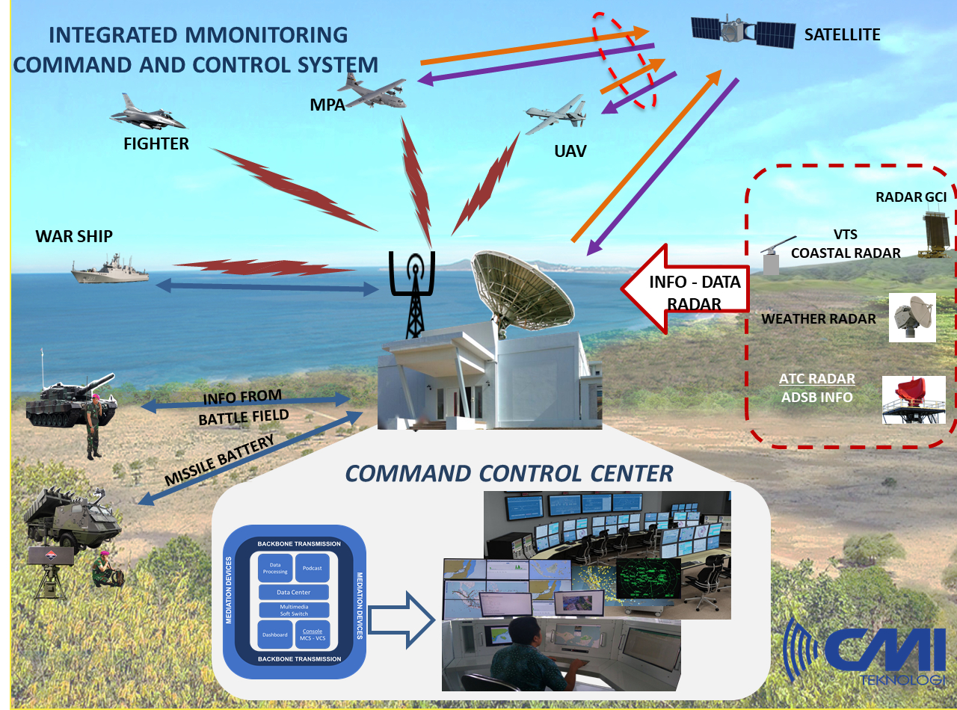
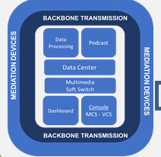
Dari judul dan gambaran sistem pada Gambar 2 dan Gambar 3, dapat diketahui bahwa yang dimaksud dengan istilah “pengadaan” dalam judul kontrak adalah pengadaan sistem yang terintegrasi dengan sistem yang sudah ada, bukan sekedar pengadaan barang-barang atau peralatan. Ibaratnya sebuah kota, maka pengadaan ini adalah pengadaan suatu Central Business District (CBD) yang terintegrasi dengan CBD yang sudah ada sebelumnya, bukan hanya pengadaan gedung-gedung dan jalan-jalan. Jadi nilai inovasi-nya terletak pada rancangan SISTEM yang dibangun oleh PT. CMI (atas dasar KESEPAKATAN dari pengguna, yaitu Bakamla). Tingkat kesulitan paling tinggi dalam membangun sistem semacam ini terletak pada integrasi-nya dengan sistem yang sudah ada yaitu BIIS. Suatu sistem kendali dan pemantauan terpadu umumnya dibangun di atas landasan (platform) yang memadukan semua sub-sistem yang menjadi bagian dari sistem itu. BIIS yang sudah ada tentunya mempunyai platform sendiri, sehingga BCSS yang pengadaannya dilaksanakan melalui kontrak ini harus menyesuaikan dengan platform BIIS yang sudah ada. Bisa dilakukan dengan 2 (dua) cara, yaitu: (1) membuat BCSS di atas platform baru, kemudian “menyambungkan”-nya dengan platform BIIS yang sudah ada, atau (2) membuat sistem baru dengan platform baru, dan menempatkan BIIS yang sudah ada di atas platform baru itu. Tampaknya IMC2 System yang ditawarkan oleh PT. CMI mengambil cara yang kedua. IMC2 System adalah inovasi PT. CMI yang meng-integrasi-kan BIIS yang sudah ada dengan BCSS yang dibangun kemudian, sehingga menjadi suatu sistem kendali dan pemantauan yang universal, modern dan expandable. Universal artinya secara konseptual bisa dimanfaatkan untuk keperluan lain yang serupa dengan keperluan Bakamla, modern artinya menggunakan teknologi mutakhir sesuai “state of the art” dalam bidang ini, dan expandable artinya bisa dikembangkan cakupan dan jangkauannya.
Gambar 2 IMC2 System sebagai bagian utama dari Backbone Coastal Surveillance System (BCSS) yang akan dibangun
Gambar 3 Bagan Kotak IMC2 System yang ditawarkan PT. CMI kepada Bakamla

Suatu sistem kendali dan pemantauan terpadu pada dasarnya adalam perantara antara manusia sebagai pengendali dan pemantau dengan peralatan yang dikendalikan dan dipantau, atau suatu “Man-Machine Interface”. Pengendalian dan pemantauan dapat dilakukan dari suatu tempat yang terpusat, biasa disebut Pusat Komando Pengendalian (Command Control Center, Puskodal), terhadap berbagai sistem dan peralatan yang tersebar di mana-mana (obiquitous) dan berjauhan lokasinya (remote). Di sisi pemantauan, data status dan parameter lainnya yang berasal dari peralatan dan sistem yang ada di mana-mana dan di tempat yang berjauhan, di-komunikasi-kan ke Puskodal, kemudian disimpan dalam suatu pusat basis-data, dan ditampilkan pada suatu layar dashboard secara “real time” (synchronous) atau berupa rekap hasil evaluasi dan analisis (asynchronous) yang bisa dimanfaatkan oleh pemegang komando untuk mengambil suatu

keputusan (decision making) dan melakukan suatu aksi pengendalian (control action). Jika aksi pengendalian yang harus dilakukan terkait dengan sistem atau peralatan yang berada di bawah komando Puskodal, maka hal ini bisa dilakukan dengan meng-operasi-kan berbagai tombol yang ditampilkan di layar kaca (Console). Perintah-perintah yang meng-eksekusi pengendalian di-komunikasi-kan dari Puskodal ke sistem-sistem dan peralatan yang berada di bawah komando-nya. Jadi terjadi komunikasi data dua arah dari dan ke Puskodal dari setiap sistem dan peralatan yang dipantau dan dikendalikan. Jika harus dibangun satu jalur komunikasi data dua arah untuk setiap sistem dan peralatan yang berada di bawah komando Puskodal, tentu akan rumit sekali arsitekturnya. Olehnya itu dibuatlah suatu “backbone” yang berfungsi sebagai “jalan lingkar” untuk akses komunikasi data dari dan ke setiap sistem dan peralatan di bawah komando Puskodal.

Dalam kontrak pengadaan ini, PT. CMI bertanggung-jawab pada pengadaan IMC2 System-nya dan penghubung (interface)-nya ke jalur backbone, serta BEBERAPA (tidak semuanya) interface dari backbone ke beberapa peralatan sebagai uji-coba, tapi tidak termasuk pengadaan peralatannya sendiri, yang pengadaannya dilaksanakan melalui kontrak-kontrak yang lain. Perlu di-klarifikasi di sini bahwa walau pun PT. CMI melaksanakan pengadaan sistem Pusat Komando-nya, pengadaan peralatan dan sistem lain di bawah Pusat Komando itu tidak dilaksanakan oleh PT. CMI kecuali sebagian kecil saja untuk keperluan uji-coba sistem.

Dalam pemanfaatan jalur backbone sebagai “jalan lingkar”, perlu diperhatikan penggunaan lebar pita frekuensi (bandwidth). Mengingat besarnya aliran data dari begitu banyak peralatan dan sistem dari dan ke Puskodal, maka perlu dibangun berbagai algorthma pengolahan data untuk penghematan bandwidth dan menghindari kemacetan lalu-lintas (traffic) data. Algoritma pengolahan data ini merupakan inovasi-inovasi tersendiri yang tidak ternilai harganya.

